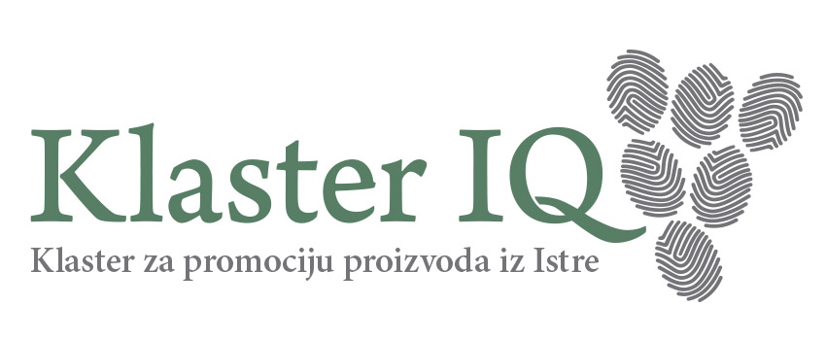


ZAHTJEV ZA DODJELU PRAVA UPORABE OZNAKE
"ISTARSKA KVALITETA"
ZA EKSTRA DJEVIČANSKO MASLINOVO ULJE

Ime poljoprivrednog gospodarstva /
obrta / tvrtke: ____________________________________________________________

Marketinški naziv: ________________________________________________________

Ime i prezime nositelja
gospodarstva / odgovorne osobe: ____________________________________________

OIB:_________________________________

Adresa: _________________________________________________________________

Poštanski broj: ___________________ Mjesto: _________________________________

Tel: ____________________________ Mob:_________________________________

e-mail: _______________________@_____________________

Naziv proizvoda: _________________________________________________________

Godina sezonske berbe i prerade maslina:___________________________

Pravo korištenja ''ZOI Istra'' za ovaj proizvod:
€ DA € NE
Za potrebe fizikalno kemijske analize i ocjene kakvoće organoleptičkim ocjenjivanjem potrebno je dostaviti najmanje 2 boce od 0,5l po uzorku.

Naknada za pravo uporabe oznake:
1.Proizvodi sa oznakom ''ZOI Istra'' – pojednostavljeni postupak bez analize i
organoleptičkog ocjenjivanja - 30,00 €
2.Proizvodi uz dostavljenu analizu ovlaštenog laboratorija - provodi se
postupak organoleptičkog ocjenjivanja - 110,00 €

3.Proizvodi bez analize ovlaštenog laboratorija - provodi se kemijska
analiza (dostavlja se korisniku) i postupak organoleptičkog ocjenjivanja - 190,00 €

Klaster IQ nije obveznik PDV-a.

Molim da se gore navedenom poljoprivrednom gospodarstvu / obrtu /tvrtki dodijeli pravo uporabe oznake "Istarska kvaliteta" za Ekstra djevičansko maslinovo ulje

Potpisom jamčim:
- upisan sam u Upisnik poljoprivrednih gospodarstava
- poznajem i prihvaćam sve norme i ograničenja koja su predviđena Pravilnikom o dodjeli oznake "Istarska kvaliteta" za Ekstra djevičansko maslinovo ulje;
- dragovoljno i na vlastitu odgovornost ću slijediti sve odredbe i zahtjeve Pravilnika;
- primjenjivat ću odredbe na svim proizvodnim površinama i svim proizvodima za koje sam podnio zahtjev;
- spreman sam podvrći gospodarstvo / obrt / tvrtku kontrolnom nadzoru od strane Povjerenstva za nadzor bez prethodne najave, dozvoliti ulazak u sve radne prostorije koje se koriste za proizvodnju, skladištenje i prodaju, te bez naknade staviti na raspolaganje uzorke proizvedenog ulja potrebnog za ispitivanje;
- uredno ću voditi svu potrebnu evidenciju o proizvodnji;
- odmah ću prijaviti Klasteru IQ korištenje nedopuštenih mjera;
- upoznat sam s mjerama i sankcijama koje se odnose na slučajeve kršenja odredbi Pravilnika;
- otklonit ću odmah, ako je moguće, utvrđene nedostatke i poštivati eventualne sankcije;
- troškove rješavanja zahtjeva i naknadu za pravo uporabe oznake platit ću u dogovorenom roku (Klaster IQ po zaprimljenoj prijavi dostavlja Račun i podatke za uplatu).

Osobni podaci i podaci vezani uz poljoprivredno gospodarstvo / obrt / tvrtku mogu se davati trećoj strani, izvan Sustava dodjele i nadzora uporabe oznake“Istarska kvaliteta” za Ekstra djevičansko maslinovo ulje, samo uz moju prethodnu suglasnost.

U________________,____________________

________________________________
Nositelj gospodarstva / odgovorna osoba

Ovom zahtjevu prilažem:

- Rješenje o upisu u Upisnik obiteljskih poljoprivrednih gospodarstava ili izvod iz trgovačkog ili obrtnog registra
- Preslika osobne iskaznice nositelja gospodarstva / odgovorne osobe (ili potvrda o prebivalištu)
ili
Potvrda certifikacijskog tijela o dodjheli oznake ''ZOI Istra'' za određeni proizvod

